ACTIVIDAD DE APRENDIZAJE
INFORME TÉCNICO DE ENTREGA
Diseño e implementación de la aplicación móvil Inventario
Gestión local de existencias y movimientos sin conexión
ASIGNATURA:
DESARROLLO DE APLICACIONES MÓVILES
CIPA:
JEZER MARTINEZ PEREZ
MARIANA CAMILA OLMOS PEREZ
JESUS DAVID GUERRERO RADA
TUTOR:
EVELIN BARCO LLERENA
INGENIERÍA EN SOFTWARE
V SEMESTRE
ACTIVIDAD TCC
28 de octubre de 2026
Tabla de contenido
1. Introducción y contexto de negocio 3
2. Objetivos alcanzados 3
3. Fases de desarrollo (1 a 5) 3
Fase 1 · Dependencias, recursos y tema 3
Fase 2 · Modelos y persistencia SQLite 4
Fase 3 · Repositorio y estado reactivo 4
Fase 4 · Dashboard y catálogo 4
Fase 5 · Formularios, detalle, movimientos e historial 4
4. Arquitectura técnica 4
5. Modelo de datos, DDL y relación entidad–relación 5
6. Pruebas automatizadas y validación Android 7
7. Evidencias visuales de ejecución (Figuras 1 a 9) 8
7.1 Dashboard y KPIs 9
Figura 1 9
7.2 Catálogo y chips de categoría 10
Figura 2 10
7.3 Formulario de nuevo producto 11
Figura 3 11
7.4 Modal de entrada 12
Figura 4 12
7.5 Modal de salida 13
Figura 5 13
7.6 Historial de movimientos 14
Figura 6 14
7.7 Detalle del producto y transición Hero 15
Figura 7 15
7.8 Confirmación de movimientos con snackbar 16
Figura 8 16
Figura 9 17
8. Hallazgos de QA y optimizaciones 17
Incidencias corregidas 17
Rendimiento y límites de la validación 18
9. Conclusiones técnicas 18
Artefactos entregados 19
Apéndice A. Estructura de Directorios y Organización Modular del Código 19
Árbol jerárquico del proyecto 19
Catálogo de capas y archivos 20

1. Introducción y contexto de negocio
Los comercios pequeños necesitan conocer qué productos tienen disponibles, cuánto capital representa el inventario y qué referencias requieren reposición. Cuando el control depende de apuntes dispersos o de una conexión permanente a servicios externos, registrar una entrada o una salida puede retrasarse y los saldos pierden confiabilidad.
Inventario permite administrar productos y movimientos desde el dispositivo. SQLite conserva los datos localmente, por lo que las tareas principales de consulta y registro funcionan sin conexión a Internet. El alcance de esta entrega es individual y local: no contempla sincronización entre dispositivos, cuentas de usuario ni una consola administrativa remota.
La aplicación presenta un resumen de indicadores, un catálogo con búsqueda y filtros, formularios de productos, detalle con movimientos y un historial filtrable. Cada entrada o salida modifica el saldo y queda registrada en una transacción de base de datos.

2. Objetivos alcanzados
- Construir una aplicación móvil para registrar, consultar, editar y eliminar productos de inventario.
- Calcular unidades disponibles, valorización del stock y productos en nivel crítico.
- Registrar entradas y salidas con motivo, fecha, validación de cantidades y protección frente a saldos negativos.
- Consultar movimientos por producto, tipo y período desde una base SQLite local.
- Separar interfaz, gestión de estado, acceso al repositorio y persistencia para facilitar mantenimiento.
- Verificar serialización, agregados y transacciones mediante seis pruebas automatizadas y revisar la aplicación en emulador Android.

3. Fases de desarrollo (1 a 5)

Fase 1 · Dependencias, recursos y tema
Se configuraron Flutter, sqflite, path, Provider e intl; se incorporaron recursos de marca e iconos de launcher y se definió una paleta visual basada en Material 3.

Fase 2 · Modelos y persistencia SQLite
Se implementaron ProductModel, MovementModel e InventorySummaryModel, junto con DatabaseHelper como acceso único a la base local. El esquema aplica restricciones CHECK, unicidad del SKU, claves foráneas e índices. Las operaciones de movimiento y las correcciones del saldo se agrupan en transacciones.

Fase 3 · Repositorio y estado reactivo
IInventoryRepository define el contrato de acceso; InventoryRepository lo conecta con DatabaseHelper. InventoryProvider, basado en ChangeNotifier, carga productos, categorías, resumen e historial y aplica los filtros y mutaciones solicitados por la interfaz.

Fase 4 · Dashboard y catálogo
Se implementaron las vistas de resumen con KPIs, alertas y accesos rápidos; el catálogo incorpora búsqueda por nombre, SKU o descripción, chips por categoría, filtro de stock bajo e indicadores de disponibilidad.

Fase 5 · Formularios, detalle, movimientos e historial
Se construyeron los formularios con validación, la ficha del producto, el diálogo de entrada/salida con cálculo previo del saldo y el historial con filtros por tipo y fecha. La interfaz presenta también los movimientos recientes por producto. El pulido visual incorporó transiciones Hero entre tarjeta y detalle, snackbars de confirmación o error, badges semánticos de stock y un banner ejecutivo con saludo, fecha y contexto del inventario.

4. Arquitectura técnica
La solución emplea una separación por capas inspirada en Clean Architecture. No incorpora una capa independiente de casos de uso o dominio: el modelo actual se compone de vistas, proveedor de estado, contratos/repositorios, modelos de datos y un helper de persistencia. La dirección de las llamadas evita que las vistas consulten directamente SQLite.
Tabla 1
Responsabilidades por capa
Capa | Componentes | Responsabilidad
Presentación | lib/views/ | Dashboard, catálogo, formulario, detalle, diálogo e historial.
Estado | lib/providers/inventory_provider.dart | Estado reactivo, filtros, carga y coordinación de operaciones.
Repositorio | lib/repositories/ | Contrato y adaptación de las operaciones solicitadas por el proveedor.
Persistencia | lib/core/database/database_helper.dart | Conexión SQLite, esquema, consultas y transacciones.
Modelos | lib/models/ | Representación y serialización de productos, movimientos y resumen.
Flujo principal: Vista ? InventoryProvider ? IInventoryRepository / InventoryRepository ? DatabaseHelper ? SQLite local.
Provider expone cambios a la interfaz mediante ChangeNotifier. El repositorio mantiene desacoplada la presentación de la base; DatabaseHelper centraliza validaciones, consultas parametrizadas y operaciones que actualizan stock y bitácora dentro de una transacción.

5. Modelo de datos, DDL y relación entidad–relación
La base inventario_tcc.db contiene dos entidades. productos almacena la identidad y el saldo actual de cada artículo; movimientos mantiene la bitácora de entradas y salidas. Una fila de productos puede relacionarse con cero o varias filas de movimientos. La eliminación del producto elimina sus movimientos asociados mediante ON DELETE CASCADE.
Relación: PRODUCTOS (1) -----------< (N) MOVIMIENTOS
Tabla 2
Entidades y claves
Entidad | Clave primaria | Campos relevantes | Relación / regla
productos | id | nombre, descripcion, categoria, cantidad, precio, fechaIngreso, stockMinimo, codigoSku | codigoSku único; cantidad, precio y stockMinimo no negativos.
movimientos | idMovimiento | idProducto, tipo, cantidad, motivo, fecha | idProducto referencia productos.id; cascada al eliminar. tipo ? {ENTRADA, SALIDA}; cantidad > 0.
DDL implementado en DatabaseHelper:
CREATE TABLE productos (
id INTEGER PRIMARY KEY AUTOINCREMENT,
nombre TEXT NOT NULL,
descripcion TEXT NOT NULL DEFAULT '',
categoria TEXT NOT NULL,
cantidad INTEGER NOT NULL CHECK (cantidad >= 0),
precio REAL NOT NULL CHECK (precio >= 0),
fechaIngreso TEXT NOT NULL,
stockMinimo INTEGER NOT NULL DEFAULT 0 CHECK (stockMinimo >= 0),
codigoSku TEXT NOT NULL UNIQUE
);
CREATE TABLE movimientos (
idMovimiento INTEGER PRIMARY KEY AUTOINCREMENT,
idProducto INTEGER NOT NULL,
tipo TEXT NOT NULL CHECK (tipo IN ('ENTRADA', 'SALIDA')),
cantidad INTEGER NOT NULL CHECK (cantidad > 0),
motivo TEXT NOT NULL DEFAULT '',
fecha TEXT NOT NULL,
FOREIGN KEY (idProducto) REFERENCES productos(id) ON DELETE CASCADE
);
CREATE INDEX idx_productos_nombre ON productos(nombre COLLATE NOCASE);
CREATE INDEX idx_productos_categoria ON productos(categoria COLLATE NOCASE);
CREATE INDEX idx_productos_stock ON productos(cantidad, stockMinimo);
CREATE INDEX idx_movimientos_producto_fecha ON movimientos(idProducto, fecha DESC);
CREATE INDEX idx_movimientos_tipo_fecha ON movimientos(tipo, fecha DESC);
La apertura configura PRAGMA foreign_keys = ON. El índice de stock apoya la detección de niveles críticos; los índices de movimientos ayudan a recuperar el historial por producto/fecha y tipo/fecha.

6. Pruebas automatizadas y validación Android
Se ejecutó flutter test en Windows con sqflite_common_ffi, de modo que las pruebas de transacción ejercitan SQLite real sin depender del plugin Android. Resultado final: 6 pruebas aprobadas de 6 ejecutadas (100 %).
Tabla 3
Ejecución unitaria
# | Caso cubierto | Resultado
1 | ProductModel: serialización/restauración de campos y copyWith. | APROBADA
2 | MovementModel: ida y vuelta, tipo SALIDA y rechazo de tipo inválido. | APROBADA
3 | InventorySummaryModel: valores agregados ausentes se inicializan en cero. | APROBADA
4 | SQLite: cuenta de productos, unidades, valorización y stock crítico. | APROBADA
5 | Transacciones: entrada/salida; reversión al exceder stock; edición y eliminación revierten saldo. | APROBADA
6 | Validación: cantidad cero y producto inexistente producen error y no registran movimientos. | APROBADA
Validación Android: app compilada e instalada mediante flutter run -d emulator-5554 --debug en el emulador sdk gphone16k x86 64 (Android 17 / API 37, 1344 × 2992 px). Se recorrieron Dashboard, catálogo con filtros, formulario, detalle, ambos modos del diálogo e historial. Después de las correcciones de QA no se observaron nuevos errores de Flutter ni cierres inesperados durante esta revisión.

7. Evidencias visuales de ejecución (Figuras 1 a 9)
Las nueve capturas adjuntas corresponden a la ejecución en emulator-5554 (Android 17 / API 37, 1344 × 2992 px). Muestran datos locales de demostración: teclado mecánico, categoría Periféricos, SKU TEC-001 y saldo final de 8 unidades después de la carga inicial y dos movimientos adicionales de prueba. La identidad visible en la interfaz es Inventario.

7.1 Dashboard y KPIs

Figura 1
Resumen del inventario con KPIs calculados desde SQLite.
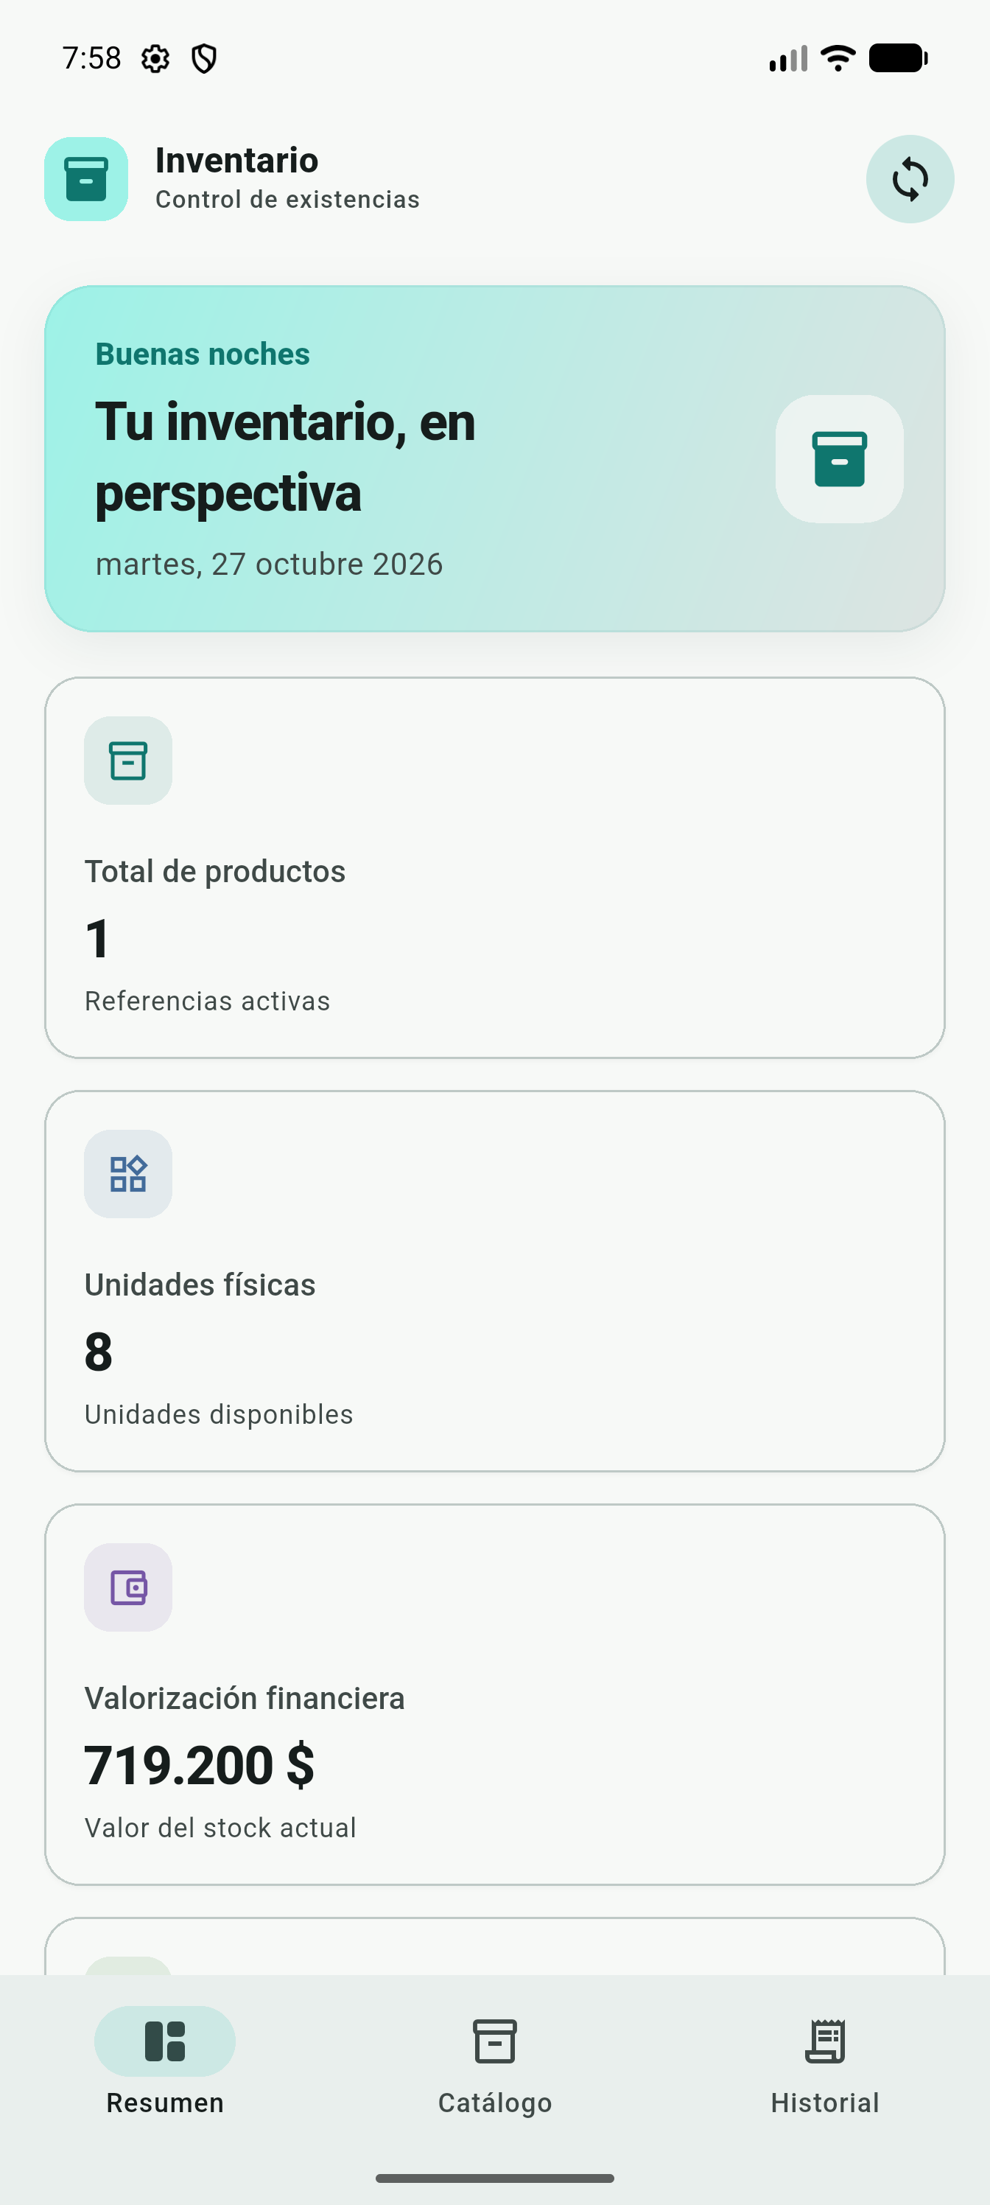
Nota. Captura propia de la aplicación Inventario, realizada en emulator-5554 (Android 17).

7.2 Catálogo y chips de categoría

Figura 2
Catálogo, filtro por categoría y tarjeta con saldo disponible.
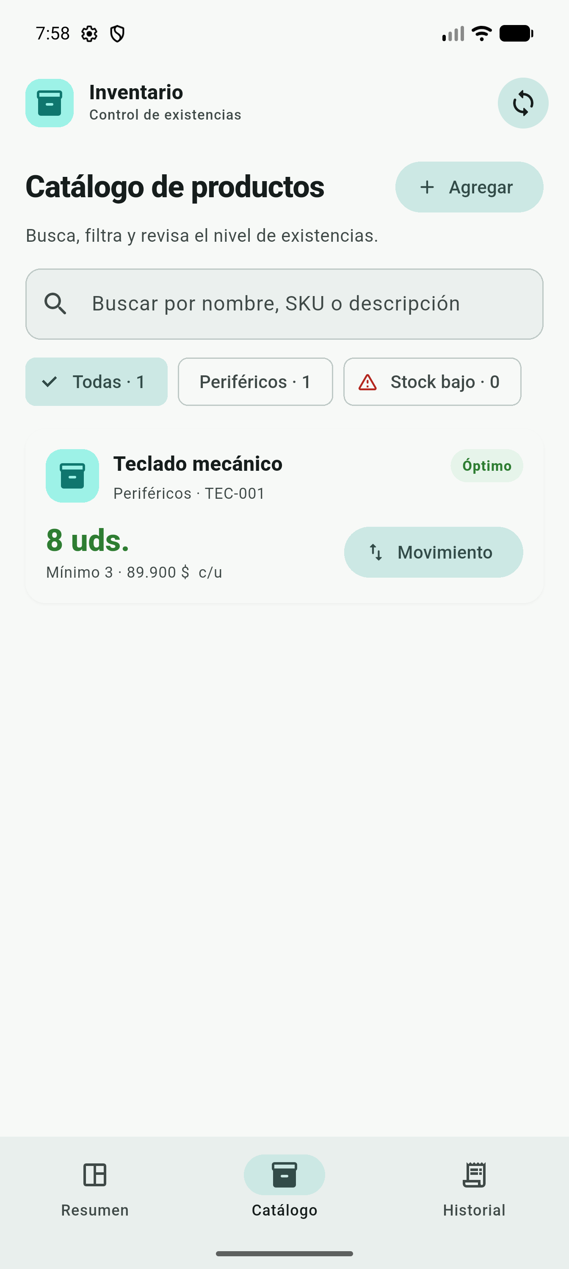
Nota. Captura propia de la aplicación Inventario, realizada en emulator-5554 (Android 17).

7.3 Formulario de nuevo producto

Figura 3
Formulario de alta con campos requeridos y validación de entrada.
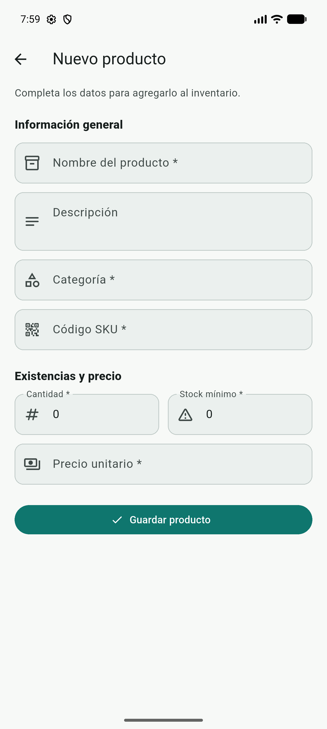
Nota. Captura propia de la aplicación Inventario, realizada en emulator-5554 (Android 17).

7.4 Modal de entrada

Figura 4
Registro de entrada y cálculo anticipado del nuevo saldo.
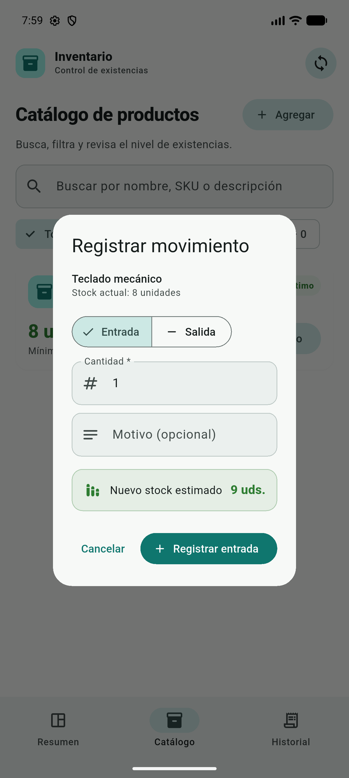
Nota. Captura propia de la aplicación Inventario, realizada en emulator-5554 (Android 17).

7.5 Modal de salida

Figura 5
Registro de salida y verificación del saldo resultante.
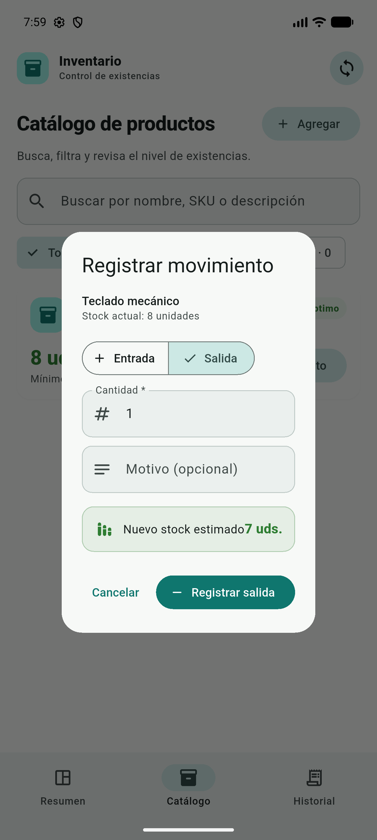
Nota. Captura propia de la aplicación Inventario, realizada en emulator-5554 (Android 17).

7.6 Historial de movimientos

Figura 6
Historial filtrable con balance del período.
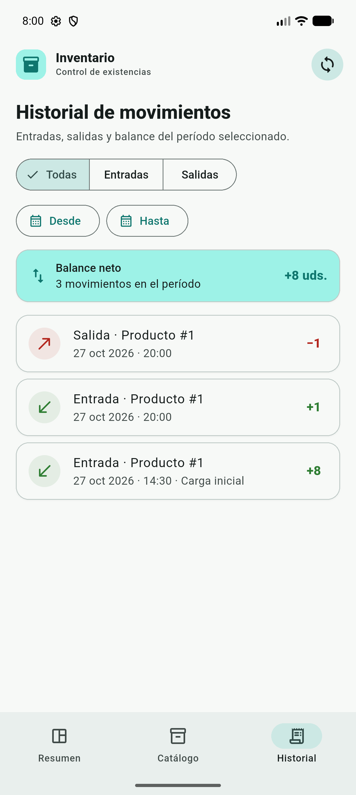
Nota. Captura propia de la aplicación Inventario, realizada en emulator-5554 (Android 17).

7.7 Detalle del producto y transición Hero

Figura 7
Detalle con indicador de stock; la transición Hero conecta el icono con la tarjeta de origen.
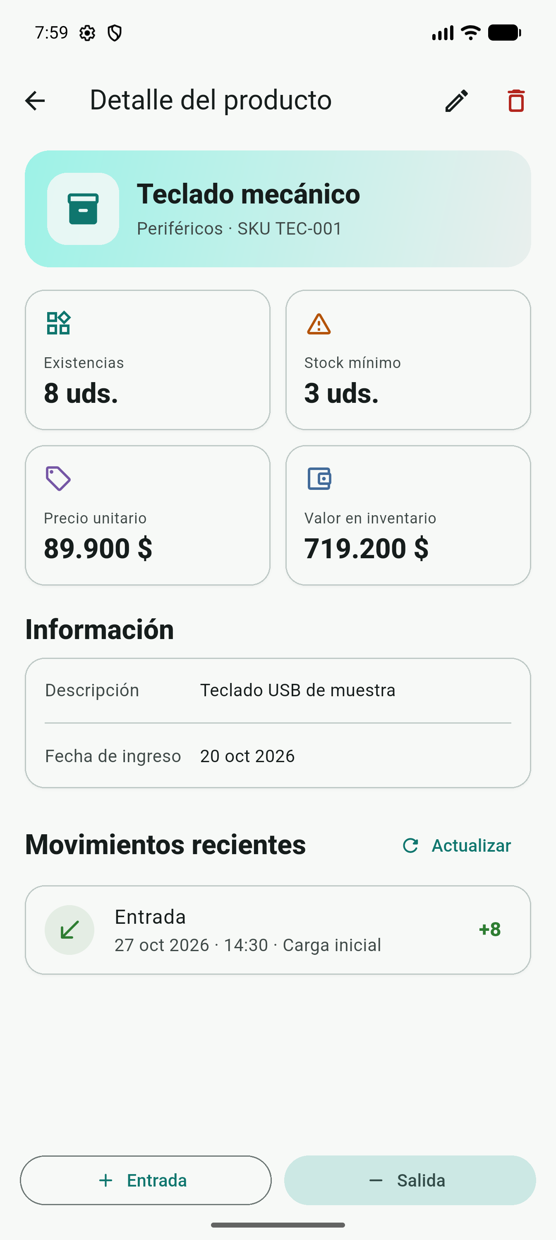
Nota. Captura propia de la aplicación Inventario, realizada en emulator-5554 (Android 17).

7.8 Confirmación de movimientos con snackbar

Figura 8
Confirmación inmediata del registro con snackbar contextual.
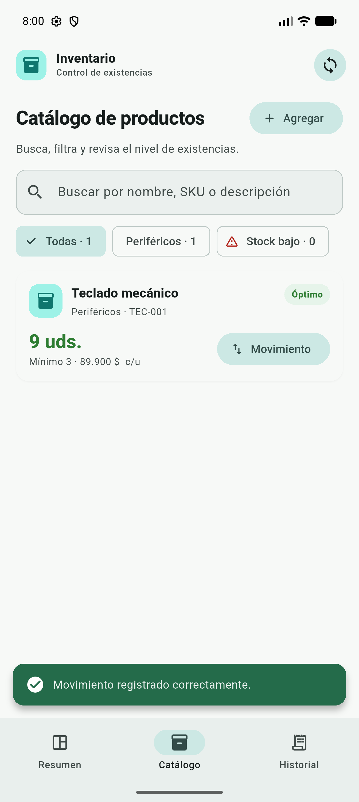
Nota. Captura propia de la aplicación Inventario, realizada en emulator-5554 (Android 17).

Figura 9
Salida registrada y saldo sincronizado en la tarjeta del catálogo.
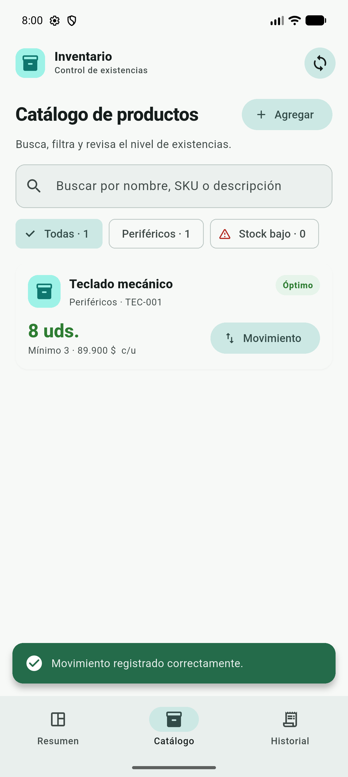
Nota. Captura propia de la aplicación Inventario, realizada en emulator-5554 (Android 17).

8. Hallazgos de QA y optimizaciones

Incidencias corregidas
Locale de fechas sin inicializar: el historial construía DateFormat para español antes de registrar los datos locales, produciendo LocaleDataException al abrir la pantalla. Se inicializó el binding de Flutter y initializeDateFormatting("es") antes de runApp en lib/main.dart.
Tarjeta del catálogo con altura no acotada: ProductCard usaba Spacer dentro de una Column montada en ListView. La lista no impone una altura finita a cada tarjeta y el flex generaba errores de layout, ocultando el producto. Se sustituyó Spacer por SizedBox(height: 14), que conserva la separación sin requerir espacio flexible.

Rendimiento y límites de la validación
Durante el primer arranque en modo debug, el emulador reportó cuadros omitidos mientras compilaba y perfilaba la aplicación (186 y luego 72 frames en las fases iniciales de apertura). Tras estabilizarse, las interacciones revisadas no generaron errores repetidos. Esta revisión es funcional y visual; no constituye un benchmark de rendimiento en dispositivo físico ni una medición de producción.
La persistencia offline está verificada en el dispositivo y en SQLite de prueba. La sincronización entre dispositivos, el respaldo externo y el control de acceso quedan fuera del alcance de esta entrega y deben diseñarse antes de usar el sistema en un escenario multiusuario.
La ejecución de flutter analyze no reportó errores ni advertencias; presentó dos infos de estilo por mantener los literales de enum ENTRADA y SALIDA en mayúsculas, acorde con los valores almacenados y el contrato de datos actual.

9. Conclusiones técnicas
La actividad implementó una aplicación funcional para el control local de productos y movimientos. El uso de SQLite ofrece disponibilidad sin conexión y transacciones que mantienen el saldo y la bitácora consistentes; las restricciones de esquema complementan las validaciones ejecutadas por la aplicación.
La separación entre vistas, Provider, repositorio y acceso a datos facilita la evolución de la solución y permitió detectar y corregir fallos de inicialización regional y layout durante QA. Las seis pruebas automatizadas cubren modelos, indicadores y reglas críticas de inventario, y la validación visual confirma la navegación por las pantallas solicitadas.
Como siguientes incrementos técnicos se recomienda incorporar pruebas de widgets para formularios y navegación, mediciones de rendimiento en modo release sobre un dispositivo físico, y una estrategia explícita de exportación/respaldo y sincronización si el negocio requiere acceso concurrente desde varios equipos.
Resultado de entrega: aplicación Android instalada y revisada en emulador, seis pruebas unitarias aprobadas y evidencia visual incorporada en este informe.

Artefactos entregados
- Informe final: docs/Informe_Final_Actividad_TCC.docx.
- Pruebas automatizadas: test/models_and_transactions_test.dart.
- Capturas de ejecución (nueve): docs/screenshots/.

Apéndice A. Estructura de Directorios y Organización Modular del Código
El árbol resume la estructura mantenida del proyecto y sus puntos de entrada por plataforma. Se excluyen build/, .dart_tool/ y archivos efímeros generados automáticamente; no forman parte del código fuente mantenible.

Árbol jerárquico del proyecto
tcc_app/
├── android/
│ ├── app/src/{debug,main,profile}/
│ └── gradle/wrapper/
├── assets/launcher/
├── docs/screenshots/
├── ios/{Runner,RunnerTests,Runner.xcodeproj,Runner.xcworkspace}/
├── lib/
│ ├── core/{constants,database}/
│ ├── models/
│ ├── providers/
│ ├── repositories/
│ ├── views/{dashboard,history,inventory/widgets}/
│ └── main.dart + main_navigation_screen.dart
├── linux/runner/
├── macos/Runner/{Assets.xcassets,Configs}/
├── test/
├── web/icons/
└── archivos raíz de Flutter, análisis, documentación y configuración IDE

Catálogo de capas y archivos
Tabla 4
Responsabilidad de los módulos y archivos principales
Ruta o archivo | Responsabilidad
lib/main.dart | Inicio: inicializa Flutter y localización, configura dependencias y ejecuta la aplicación.
lib/core/constants/app_colors.dart | Define la paleta de color compartida por la interfaz.
lib/core/constants/app_theme.dart | Configura el tema Material 3, estilos y componentes visuales.
lib/core/database/database_helper.dart | Abre SQLite, define el esquema, índices, claves foráneas y operaciones transaccionales.
lib/models/product_model.dart | Representa productos y su conversión entre objetos y registros SQLite.
lib/models/movement_model.dart | Representa entradas y salidas, motivos, fechas y persistencia del movimiento.
lib/models/inventory_summary_model.dart | Agrupa indicadores calculados para el resumen ejecutivo del inventario.
lib/repositories/i_inventory_repository.dart | Contrato abstracto para consultas y cambios del inventario.
lib/repositories/inventory_repository.dart | Implementa acceso a datos y coordinación con SQLite.
lib/providers/inventory_provider.dart | Mantiene estado reactivo y comunica vistas con el repositorio.
lib/views/main_navigation_screen.dart | Organiza navegación entre resumen, catálogo e historial.
lib/views/dashboard/dashboard_view.dart | Presenta KPIs, valor del stock y alertas de existencias.
lib/views/inventory/inventory_view.dart | Lista productos, filtros por categoría/stock y acciones de inventario.
lib/views/inventory/widgets/product_card.dart | Construye la tarjeta de producto, badges y acceso al detalle.
lib/views/inventory/product_form_view.dart | Valida y guarda el alta o edición de productos.
lib/views/inventory/product_detail_view.dart | Muestra detalle del producto y transición Hero.
lib/views/inventory/widgets/movement_dialog.dart | Captura entrada/salida y anticipa el saldo resultante.
lib/views/history/movement_history_view.dart | Consulta historial, filtros y balance de movimientos.
test/models_and_transactions_test.dart | Prueba modelos, cálculo de inventario y transacciones (6 pruebas).
pubspec.yaml / pubspec.lock | Declaran dependencias Flutter/Dart y fijan sus versiones resueltas.
analysis_options.yaml | Activa reglas estáticas y convenciones de análisis Dart.
android/app/src/main/AndroidManifest.xml | Declara configuración y componentes de la aplicación Android.
android/app/src/main/kotlin/.../MainActivity.kt | Punto de entrada nativo Android que conecta Flutter con la plataforma.
android/{build.gradle.kts,settings.gradle.kts,gradle.properties} | Configuran Gradle, plugins y compilación Android.
ios/Runner/{AppDelegate.swift,Info.plist} | Inicializa Flutter en iOS y define metadatos/capacidades de la app.
linux/runner/{main.cc,my_application.cc,my_application.h} | Arranque y ventana nativa del destino Linux.
macos/Runner/{AppDelegate.swift,MainFlutterWindow.swift} | Arranque y ventana nativa del destino macOS.
web/{index.html,manifest.json} | Punto de entrada web y metadatos de instalación PWA.
assets/launcher/ | Iconos de marca usados para generar los lanzadores.
docs/screenshots/ | Evidencias visuales del dashboard, catálogo, formularios y movimientos.
docs/generate_report.ps1 | Automatiza la generación del informe Word y la inserción de evidencias.
README.md / .gitignore / .metadata / tcc_app.iml | Documentación, exclusiones de Git, metadatos Flutter y configuración IDE.

